Шаблон отчёта по лабораторной работе

Световидова Полина Михайловна

Содержание

# 1 Цель работы

Приобретение практических навыков взаимодействия пользователя с системой по- средством командной строки.

# 2 Выполнение лабораторной работы

1. Определите полное имя вашего домашнего каталога. Далее относительно этого каталога будут выполняться последующие упражнения. 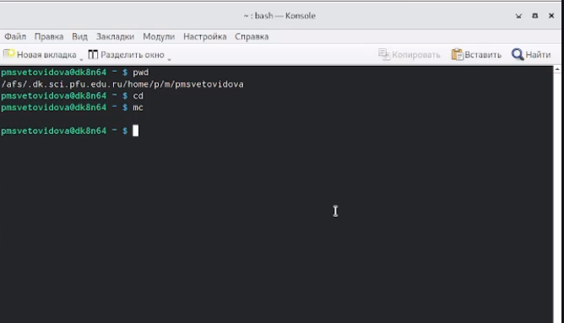(рис1)
2. Выполните следующие действия:
3. Перейдите в каталог /tmp. Выведите на экран содержимое каталога /tmp. Для этого используйте команду ls с различными опциями. Поясните разницу в выводимой на экран информации. 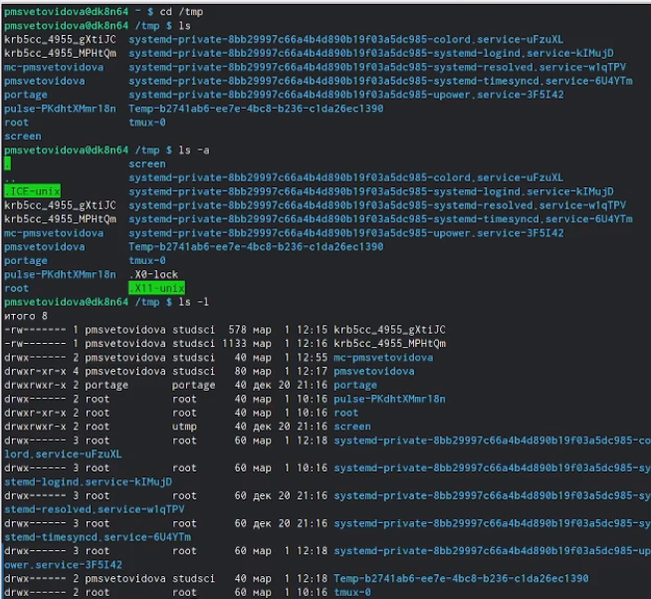(рис2.)
4. Определите, есть ли в каталоге /var/spool подкаталог с именем cron? Название рисунка(рис3.)
5. Перейдите в Ваш домашний каталог и выведите на экран его содержимое. Определите, кто является владельцем файлов и подкаталогов? 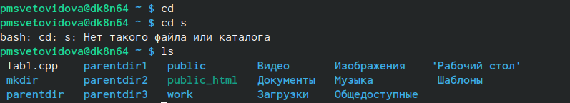(рис4.)
6. Выполните следующие действия:
7. В домашнем каталоге создайте новый каталог с именем newdir. Название рисунка(рис5.)
8. В каталоге ~/newdir создайте новый каталог с именем morefun. Название рисунка(рис6.)
9. В домашнем каталоге создайте одной командой три новых каталога с именами letters, memos, misk. Затем удалите эти каталоги одной командой. 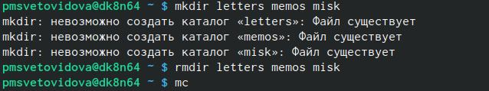(рис7.)
10. Попробуйте удалить ранее созданный каталог ~/newdir командой rm. Проверьте,был ли каталог удалён. Название рисунка(рис8.)
11. С помощью команды man определите, какую опцию команды ls нужно использовать для просмотра содержимое не только указанного каталога, но и подкаталогов,входящих в него.С помощью команды man определите набор опций команды ls, позволяющий отсортировать по времени последнего изменения выводимый список содержимого каталога с развёрнутым описанием файлов. 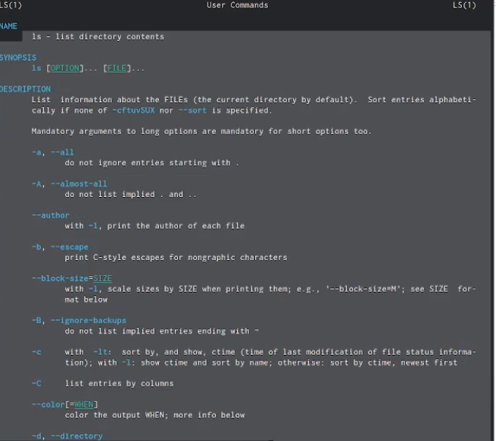(рис9.)
12. Используйте команду man для просмотра описания следующих команд:
13. cd 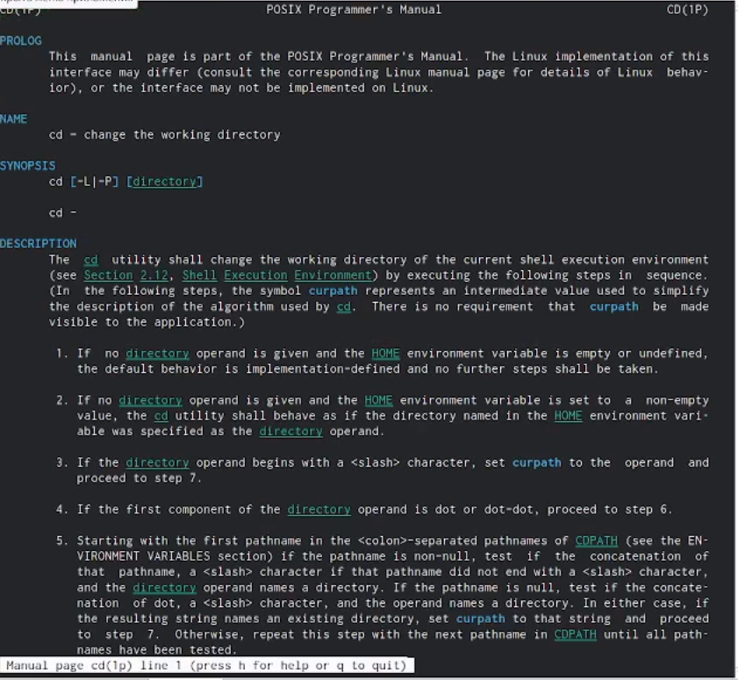(рис10.)
14. pwd 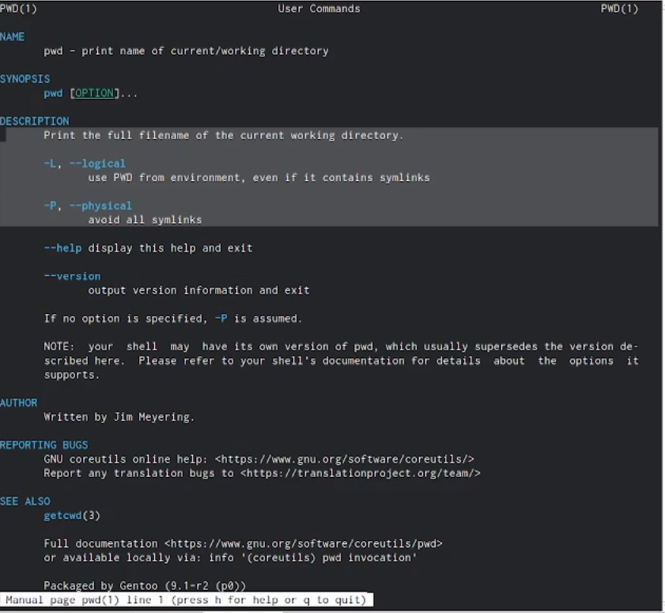(рис11.)
15. rmdir 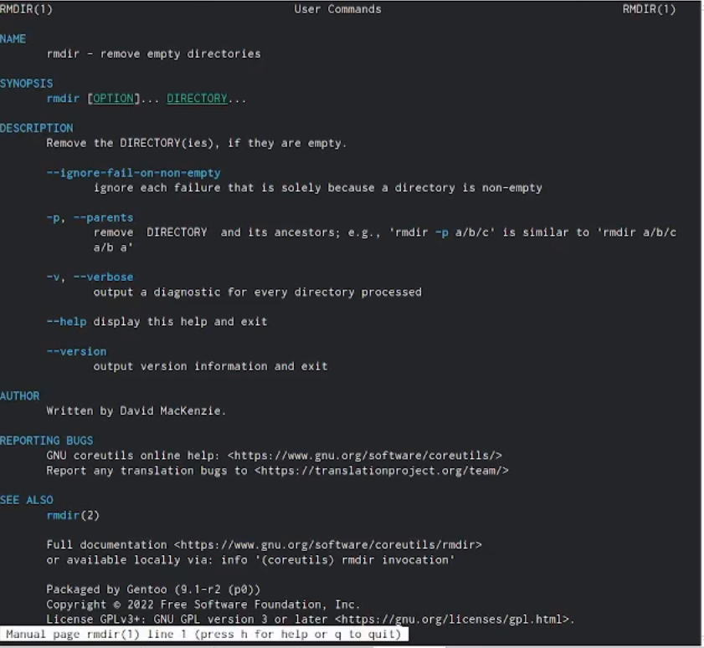(рис12.)
16. mkdir 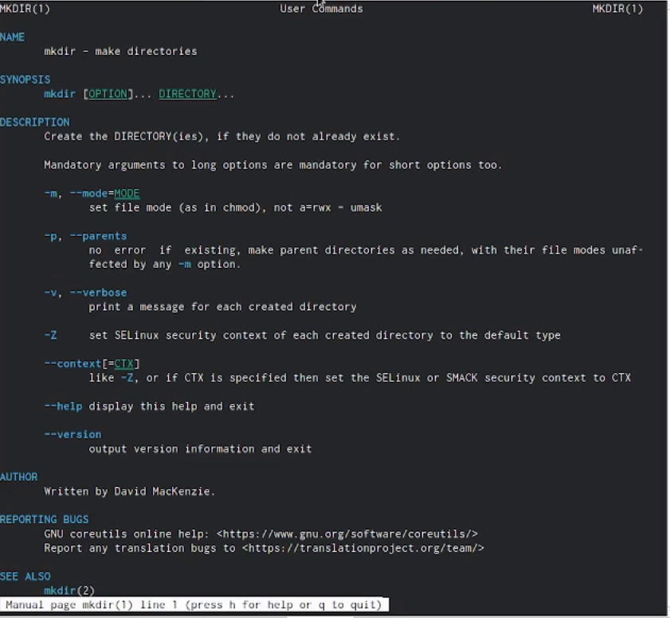(рис13.).
17. Используя информацию, полученную при помощи команды history, выполните модификацию и исполнение нескольких команд из буфера команд 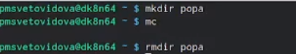(рис14.)

# 3 Выводы

В этой лабораторной работе мы приобрели практические навыки взаимодействия пользователя с системой посредством командной строки.